Lösungen zum
Arbeitsblatt
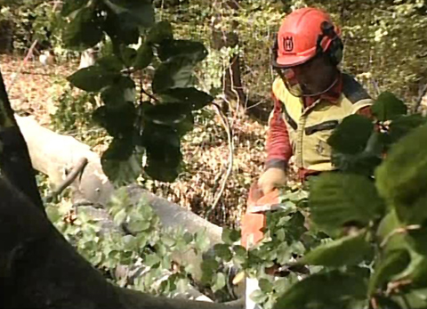

Das will ich werden: Forstwart EFZ
Berufsbilder aus der Schweiz (48)

14:00 Minuten

1. Welche Werkzeuge braucht Ramon für das Baumfällen?
Keile, Baumkratzer, Kehrhaken, Motorsäge

2. Wie gross muss der Winkel der Fallkerbe sein?
45 Grad

3. Woraus besteht Ramons Schutzausrüstung?
Stahlkappenschuhe, Hosen mit Schnittschutzeinlagen, Handschuhe, Helm, leuchtfarbene Jacke

4. Was ist bei der Arbeit im Wald weiter wichtig?
Vertrauen und Teamfähigkeit

5. Weshalb stutzt Ramon die Hecke?
Unterschlupf für Tiere, weniger Humus; der Boden bleibt mager

6. Welches sind laut Ramon die Vor- und Nachteile des Berufs?
Vorteile: Immer im Freien, an der frischen Luft. Abwechslungsreiche Arbeiten und viel Spass im Team.
Nachteil: Wenn das Wetter schlecht ist, kann die Arbeit unangenehm sein.

7. Was ist ein Ster?
Ein altes Hohlmass für Holz. 1 Ster ist gleich gross wie
1 Kubikmeter.

8. Worauf achtet Kurth Wirth, wenn er einen neuen Lehrling einstellt?
Dieser sollte motiviert und «wetterfest» sein und ins Team passen.

9. Welche Arbeit erledigt Ramon vor dem Feierabend?
Die Werkzeugpflege

10. Wie würde dir dieser Beruf gefallen?
Individuelle Antwort

